À Coordenação Editorial

Revista Brasileira de Atividade Física e Saúde

**Carta de solicitação de publicação e declaração de responsabilidade**

Viemos por meio desta, **solicitar a publicação** do manuscrito encaminhado em anexo, sob o título **“Autopercepção positiva de saúde de octogenários participantes de grupos de convivência”,** de autoria de Rodrigo de Rosso Krug, Ione Jayce Ceola Schneider, Susana Cararo Confortin, Marize Amorim Lopes, Danielle Ledur Antes, Maruí Weber Corseuil Giehl, André Junqueira Xavier, Giovana Zarpellon Mazo, Eleonora d’Orsi.

**Classificação do artigo:** Original.

**Declaração de responsabilidade**

- “Certifico que participei suficientemente da autoria do manuscrito para tornar pública minha responsabilidade pelo conteúdo”.

- “Certifico que o manuscrito representa um trabalho original e que nem este manuscrito, em parte ou na íntegra, nem outro trabalho com conteúdo substancialmente similar, de minha autoria, foi publicado ou está sendo considerado para a publicação em outra revista, quer seja no formato impresso ou eletrônico”.

- “Assumo total responsabilidade pelas citações e referências utilizadas no texto, bem como sobre os aspectos éticos que envolvem os sujeitos do estudo”.

- “Atesto que, se solicitado, fornecerei ou cooperarei na obtenção e fornecimento de dados sobre os quais o manuscrito está baseado, para exame dos editores”.

- "Declaro que, em caso de aceitação do artigo por parte da Revista Brasileira de Atividade Física e Saúde, concordo que os direitos autorais a ele referentes se tornarão propriedade exclusiva da mesma, vedado qualquer reprodução, total ou parcial, em qualquer outra parte ou meio de divulgação, impressa ou eletrônica, sem que a prévia e necessária autorização seja solicitada e, se obtida, farei constar o competente agradecimento a revista."

Este artigo não possui conflito de interesses. Os autores aguardarão a decisão dos avaliadores da revista antes submetê-lo a outro periódico.

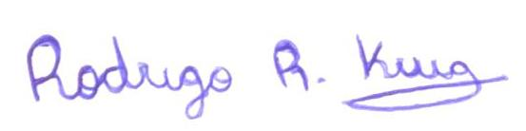

Rodrigo de Rosso Krug

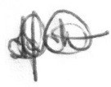

Ione Jayce Ceola Schneider



Susana Cararo Confortin

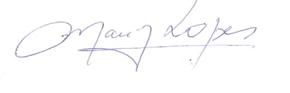

Marize Amorim Lopes



Maruí Weber Corseuil Giehl

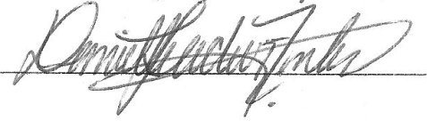

Danielle Ledur Antes

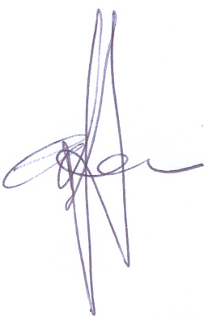

André Junqueira Xavier



Giovana Zarpellon Mazo



Eleonora d’Orsi

Florianópolis, 19 de fevereiro de 2016